河南财经政法大学艺术学院
姬海冰教授
声乐公开课

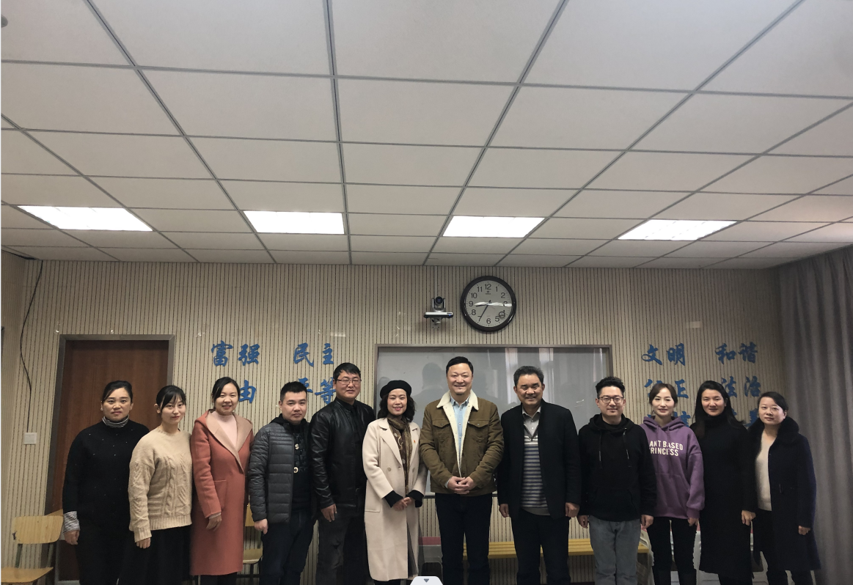

赵校长与姬海冰教授及老师们合影

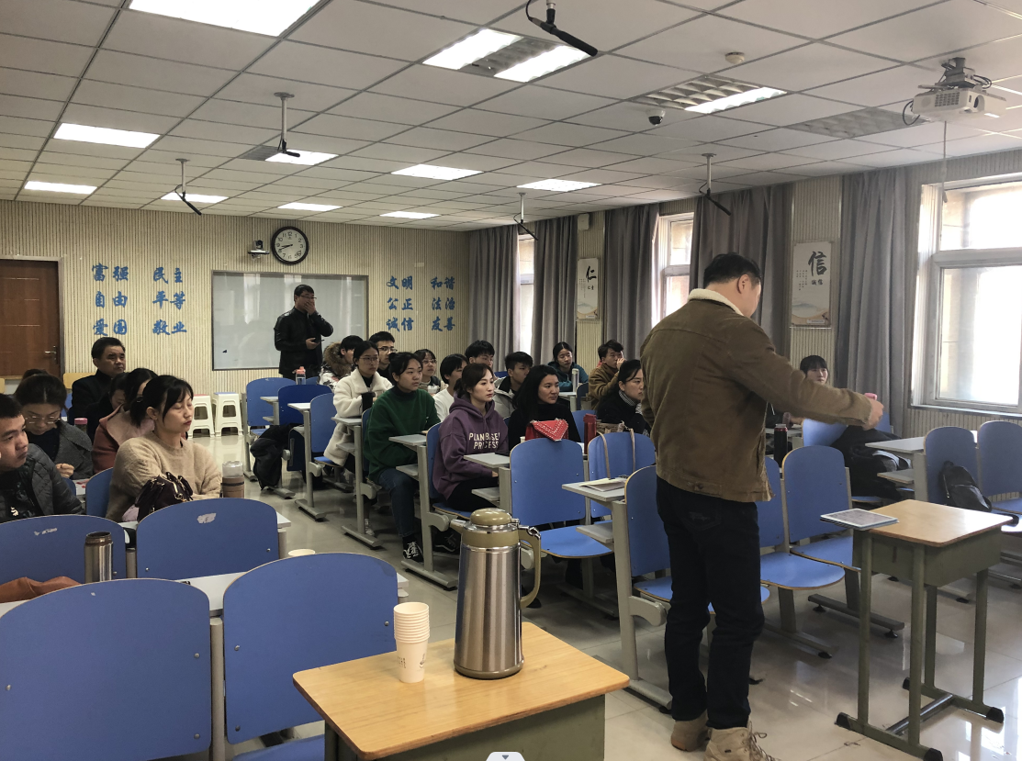
姬海冰教授开讲了
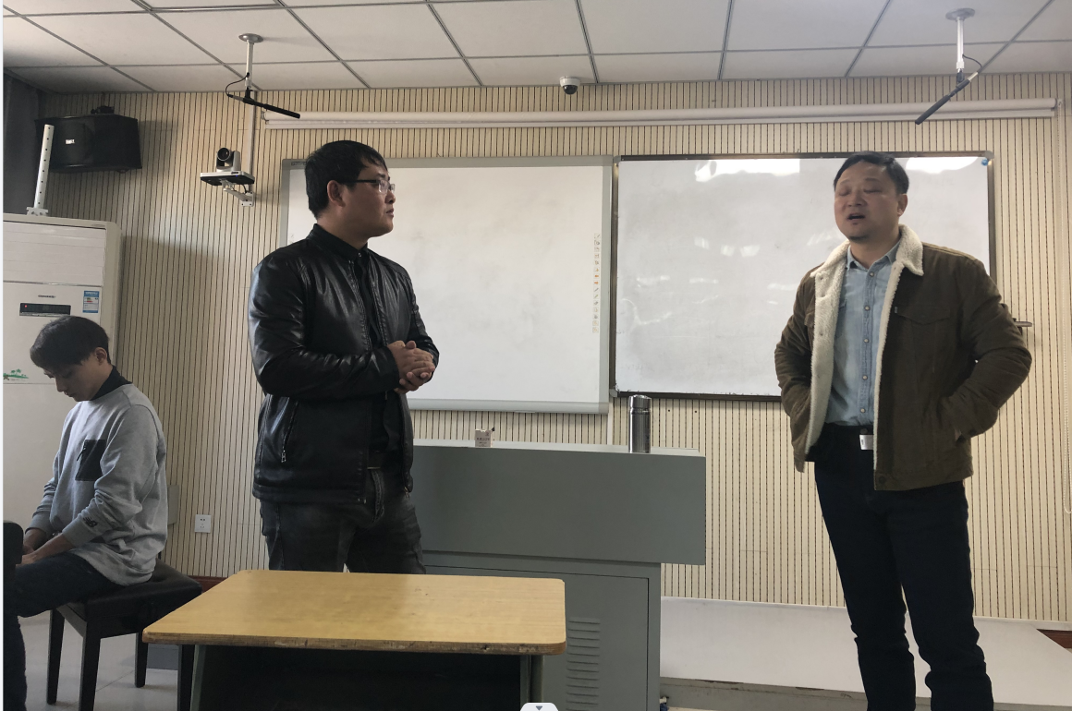
为程炜老师指导演唱

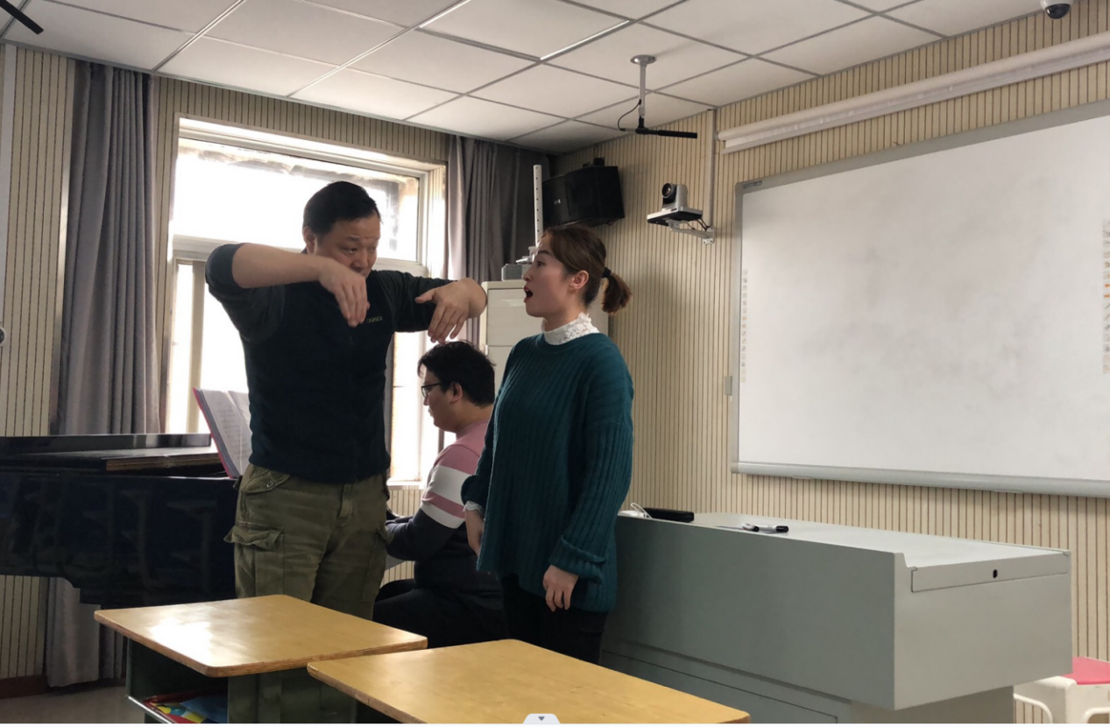

为马瑞丹老师指导演唱

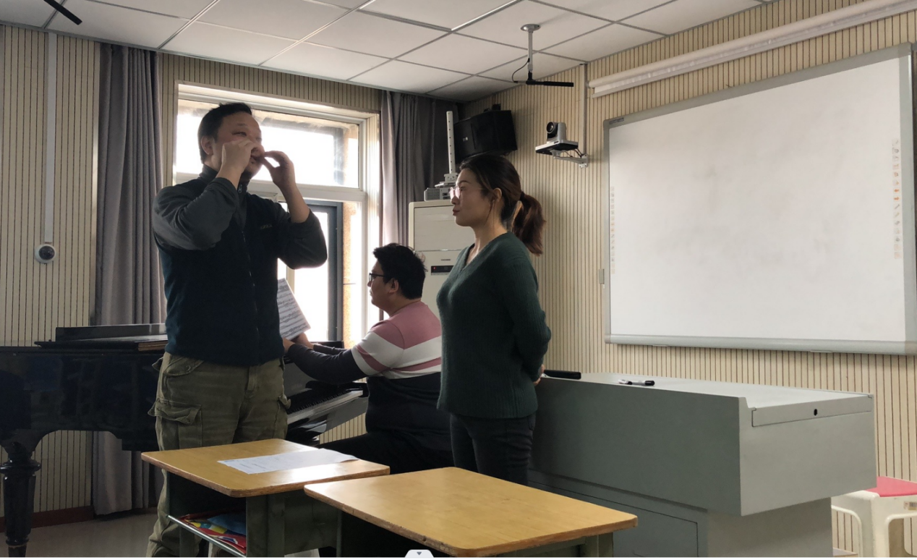
为刘艳伟老师指导演唱

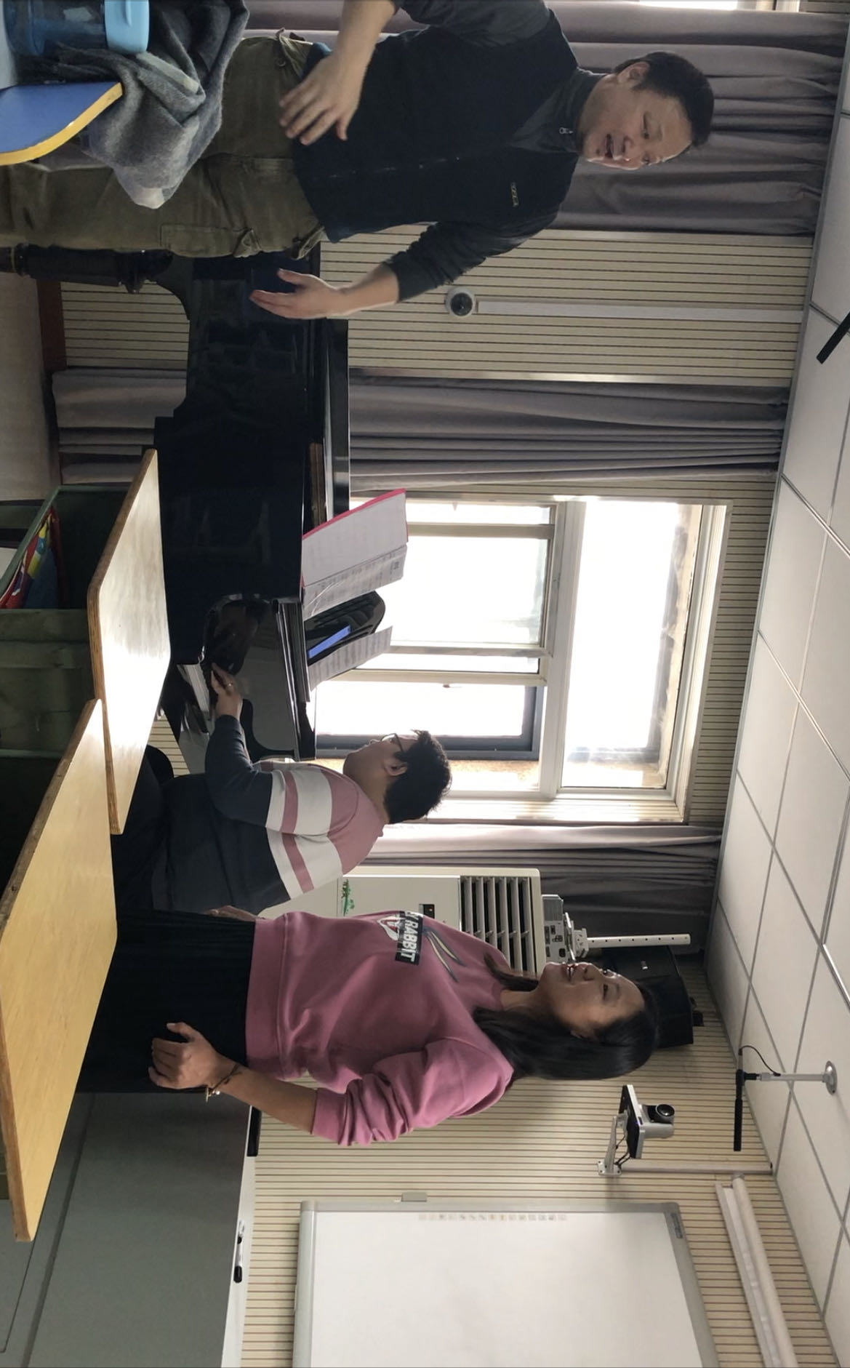
为贾会青老师指导演唱

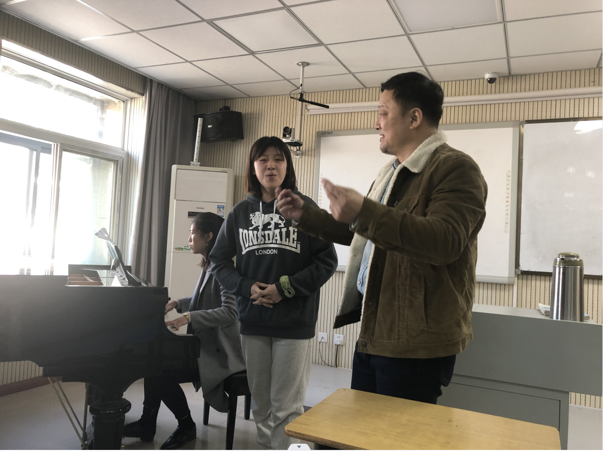
为高三学生指导演唱

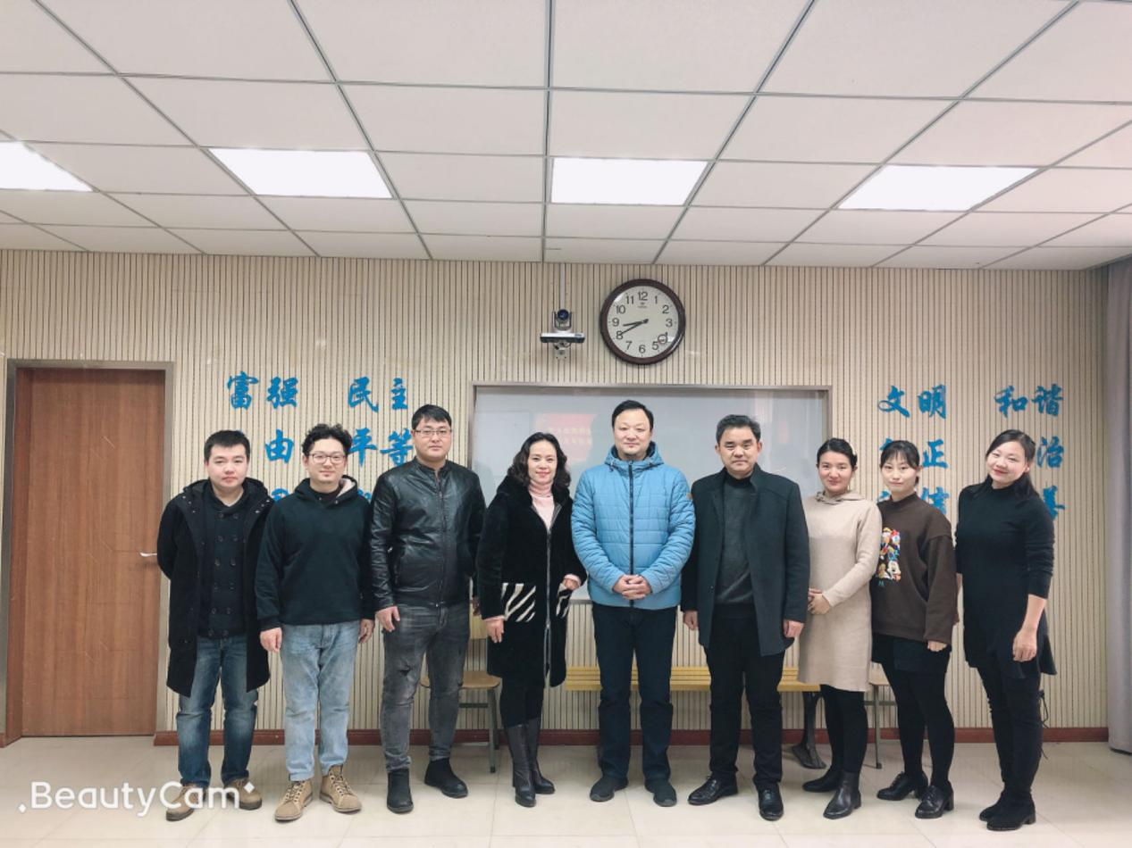
合影留念

